【漫画】如何找到字符串中的最长回文子串？

channingbreeze [码农有道](javascript:void(0);) 6天前

码农有道

[历史文章目录（请戳我）](https://mp.weixin.qq.com/s?__biz=MzIwNTc4NTEwOQ==&mid=2247485270&idx=1&sn=fde2ae57dafefaad0edc5e50ae748e95&scene=21#wechat_redirect)

[关于码农有道（请戳我）](https://mp.weixin.qq.com/s?__biz=MzIwNTc4NTEwOQ==&mid=2247484342&idx=1&sn=4e42ef52294bfc65e0ad9c680bfda794&scene=21#wechat_redirect)



小史是一个应届生，虽然学的是电子专业，但是自己业余时间看了很多互联网与编程方面的书，一心想进~~BAT~~互联网公司。



今天他又去一家互联网小巨头公司面试了。



**【面试现场】**



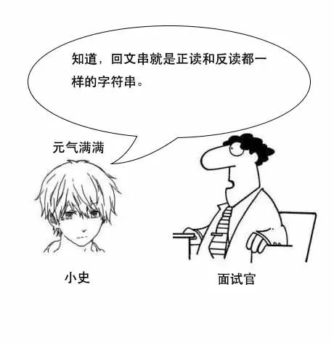



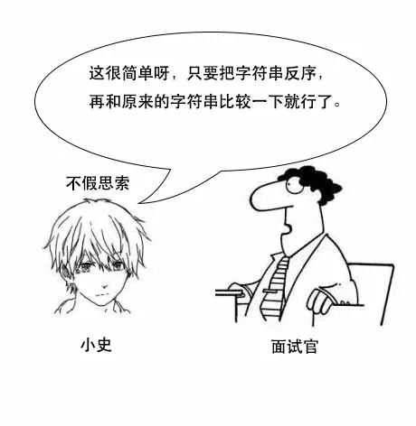

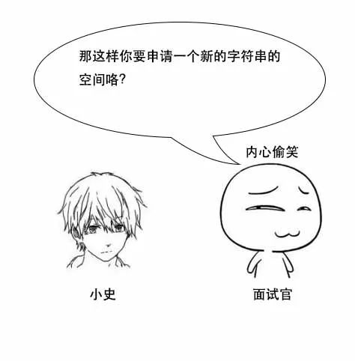

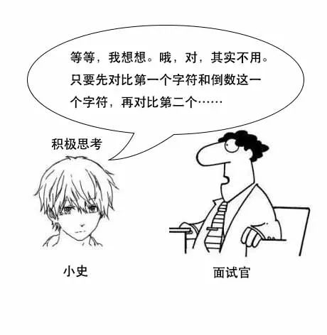

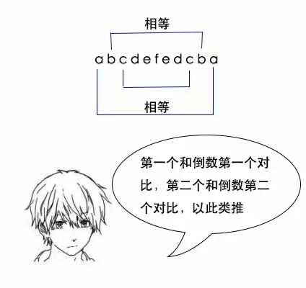

小史：只要先对比第一个字符和倒数第一个字符，再对比第二个字符和倒数第二个字符，以此类推。如果都相等，那就是回文串了。



**题目：给你一个字符串，找出里面最长的回文子串。**

**例如**

**输入abcdcef，那么输出应该是cdc**

**输入adaelele，输出应该是elele**

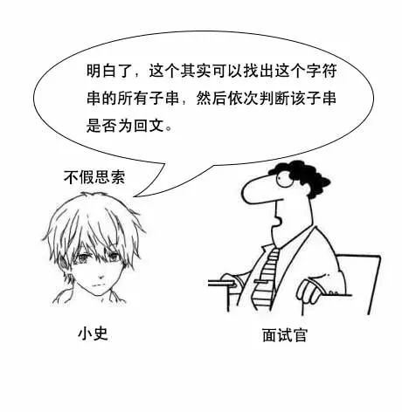



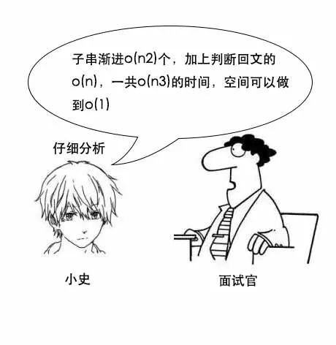



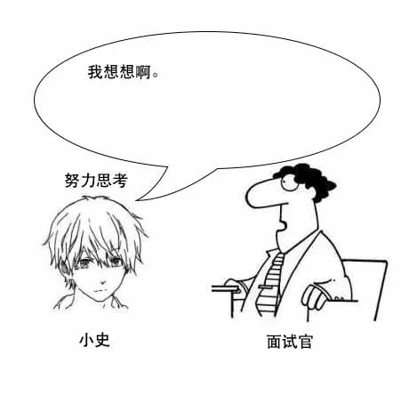

半分钟过去了。

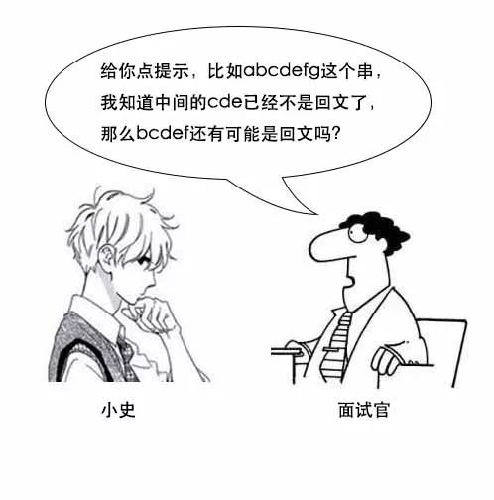

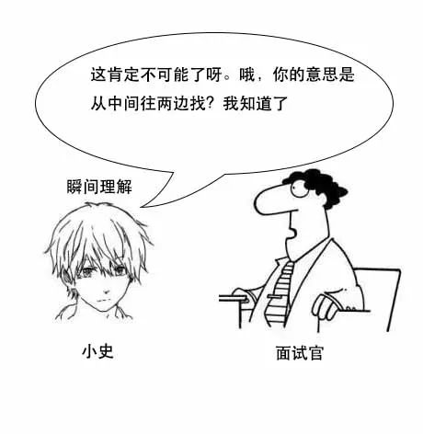

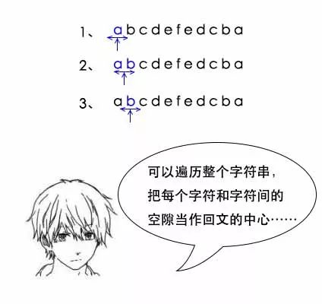

小史：可以遍历整个字符串，把每个字符和字符间的空隙当作回文的中心，然后向两边扩展来找到最长回文串。

小史这次抢着分析时间和空间复杂度。

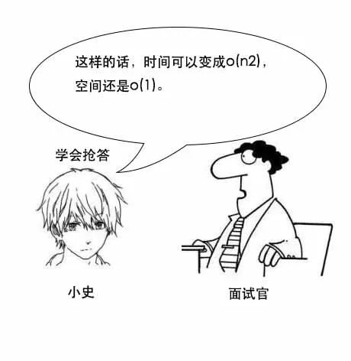



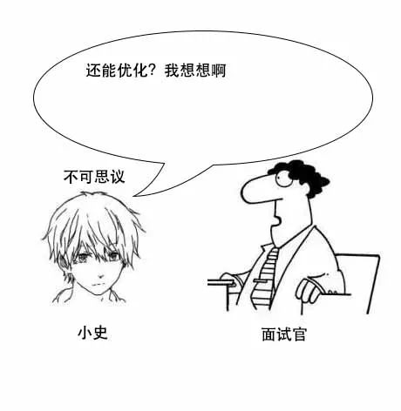

一分钟过去了。

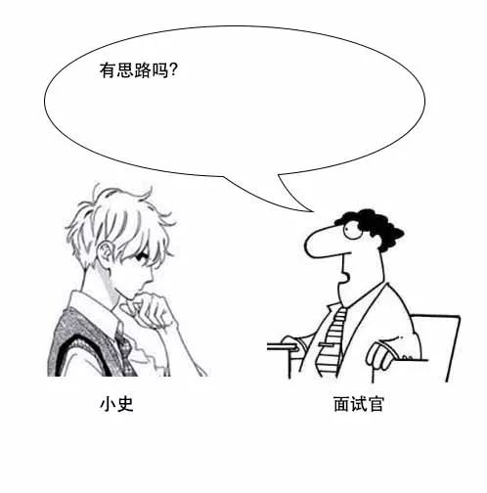







**【请教大神】**

小史回到学校，把面试情况和吕老师说了一下。

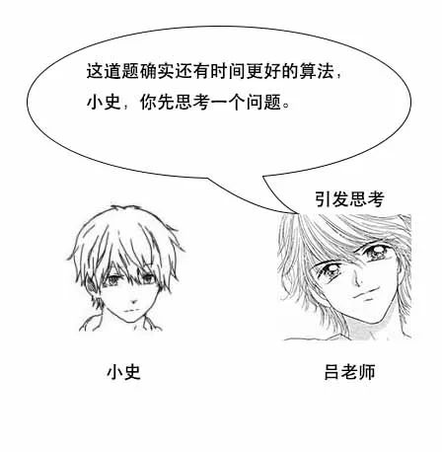

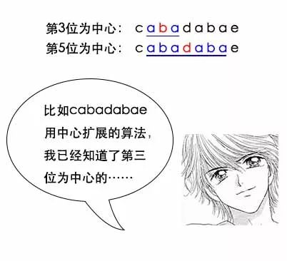

吕老师：比如cabadabae用中心扩展的算法，我已经知道了第三位为中心的aba和第5位为中心的abadaba是回文，那么在判断第7位为中心的回文串的时候，有什么已知信息吗？

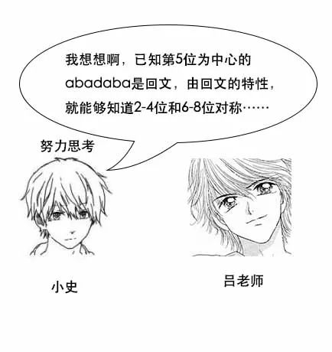

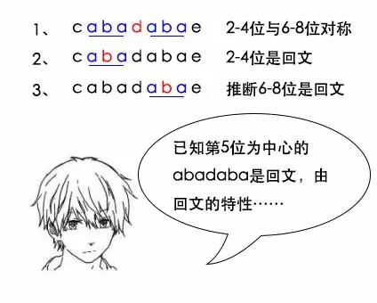

小史：已知第5位为中心的abadaba是回文，由回文的特性，就能够知道2-4位和6-8位对称，而又知道第3位为中心的aba是回文，所以2-4位是回文。这样的话，6-8位肯定是回文。

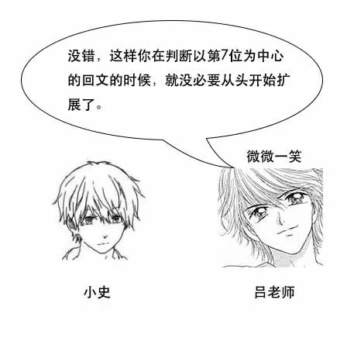

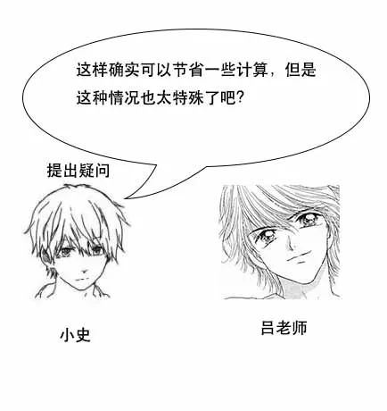

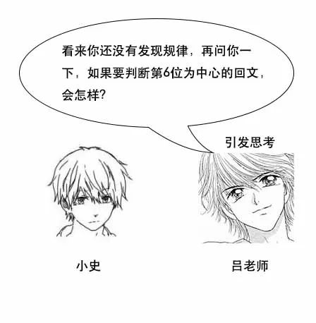

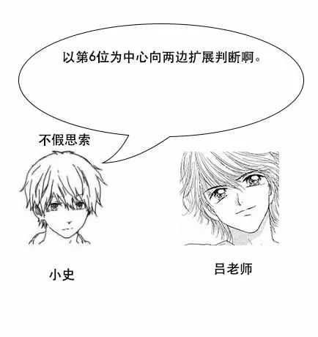

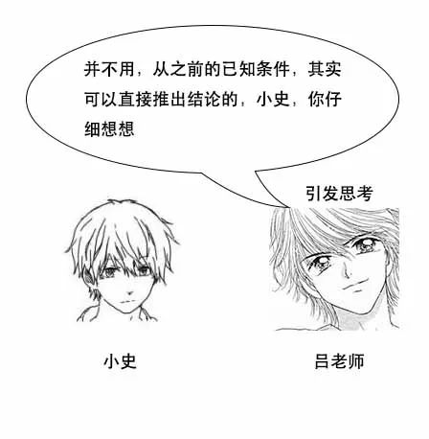

小史拿着笔在纸上画了半天，突然大叫一声。

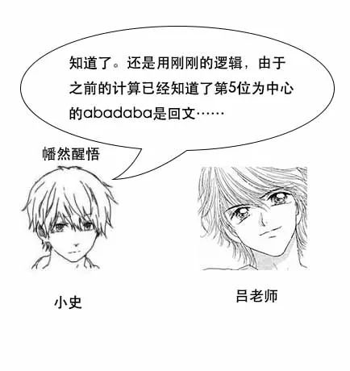

小史：由于之前的计算已经知道了第5位为中心的abadaba是回文，而第4位为中心的a的回文长度是1，所以第6位为中心的回文长度只能是1，不用再去扩展判断了。

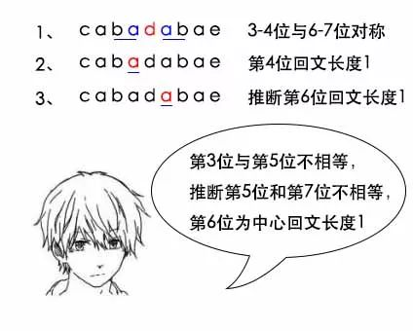

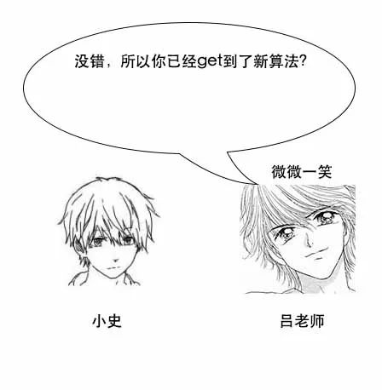

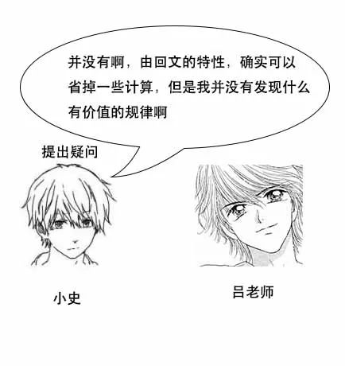

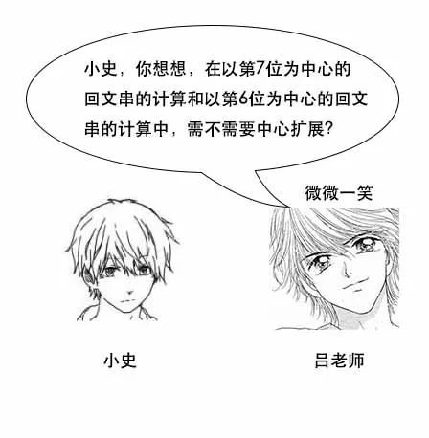

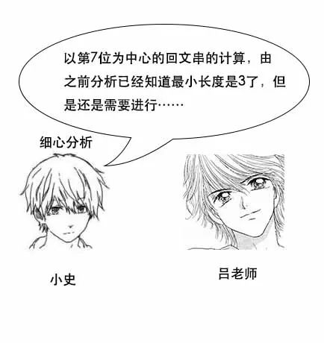

小史：以第7位为中心的回文串的计算，由之前分析已经知道最小长度是3了，但是还是需要进行扩展，因为第9位是什么根据之前的信息无法得知，需要扩展进行探索。

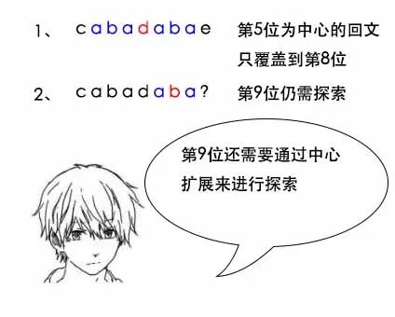

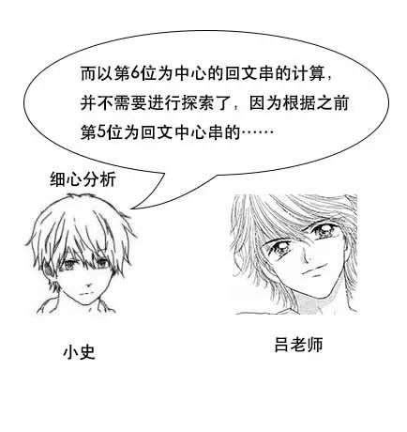

小史：而以第6位为中心的回文串的计算，并不需要进行探索了，因为根据之前第5位为回文中心串的信息和第4位为回文中心串的信息已经可以推断第6位为回文中心串的长度只能为1。

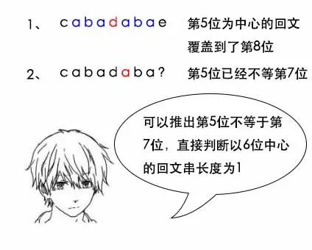

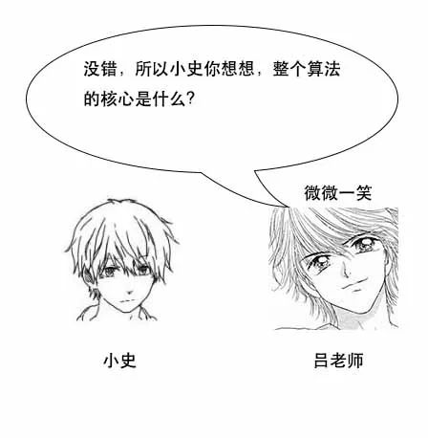

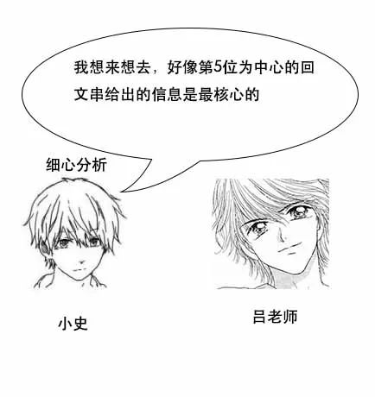

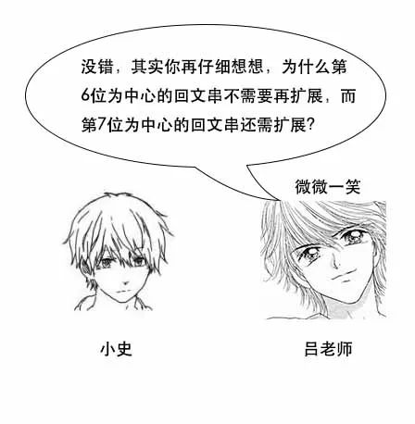

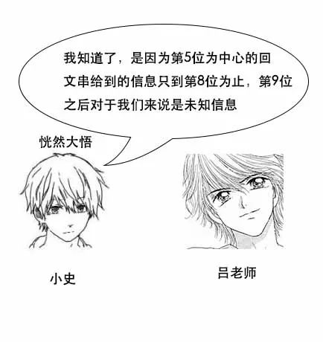

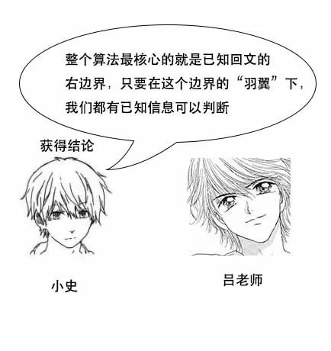

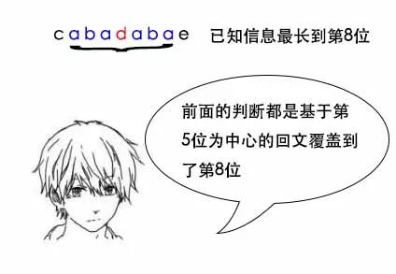

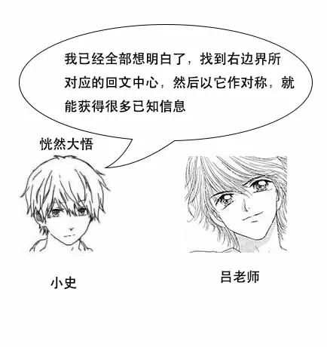

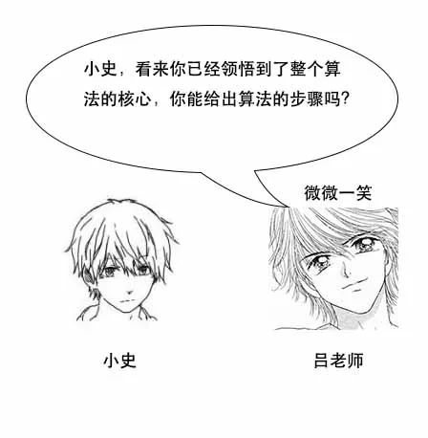

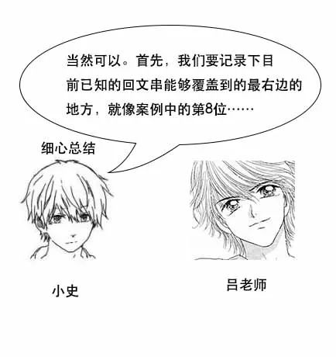

小史：当然可以。

1、首先，我们要记录下目前已知的回文串能够覆盖到的最右边的地方，就像案例中的第8位

2、同时，覆盖到最右边的回文串所对应的回文中心也要记录，就像案例中的第5位

3、以每一位为中心的回文串的长度也要记录，后面进行推断的时候能用到，就像案例中用到的以第3位为中心的回文和第4位为中心的回文

4、对于新的中心，我们判断它是否在右边界内，若在，就计算它相对右边界回文中心的对称位置，从而得到一些信息，同时，如果该中心需要进行扩展，则继续扩展就行。

**【编码实现】**

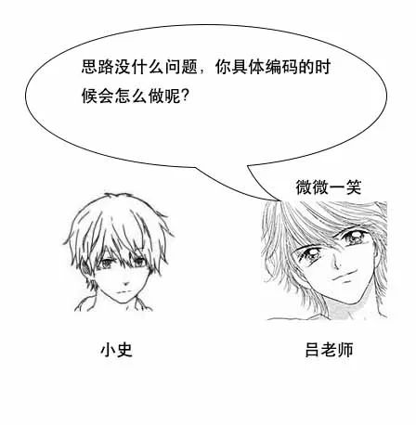

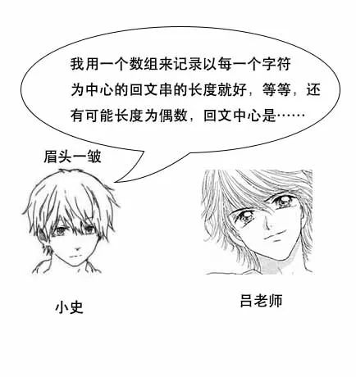

小史：回文的中心有可能是两个字符中间，这种情况没有考虑到啊。

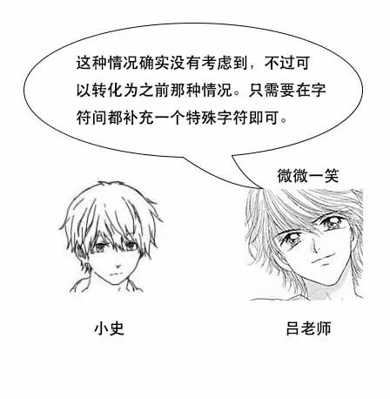

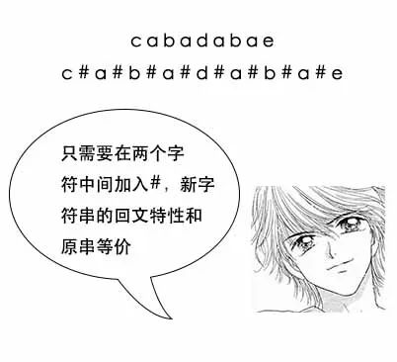

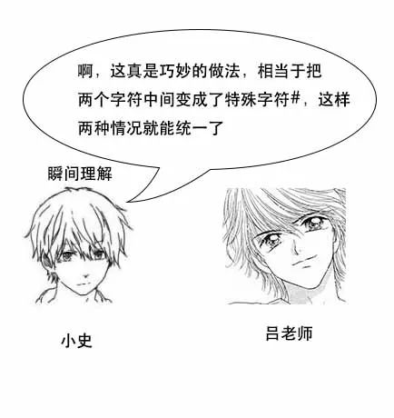

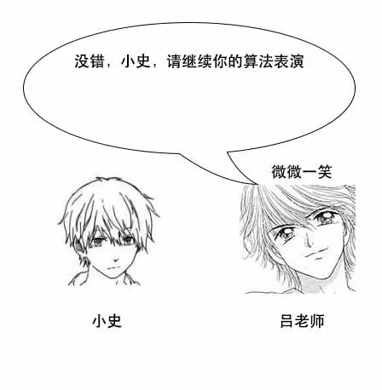

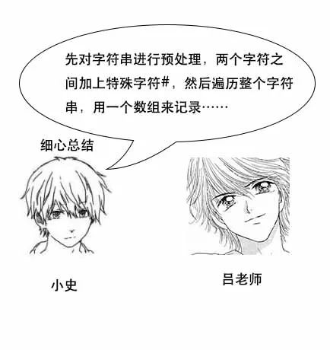

小史：

1、先对字符串进行预处理，两个字符之间加上特殊符号#

2、然后遍历整个字符串，用一个数组来记录以该字符为中心的回文长度，为了方便计算右边界，我在数组中记录长度的一半（向下取整）

3、每一次遍历的时候，如果该字符在已知回文串最右边界的覆盖下，那么就计算其相对最右边界回文串中心对称的位置，得出已知回文串的长度

4、判断该长度和右边界，如果达到了右边界，那么需要进行中心扩展探索。当然，如果第3步该字符没有在最右边界的“羽翼”下，则直接进行中心扩展探索。进行中心扩展探索的时候，同时又更新右边界

5、最后得到最长回文之后，去掉其中的特殊符号即可

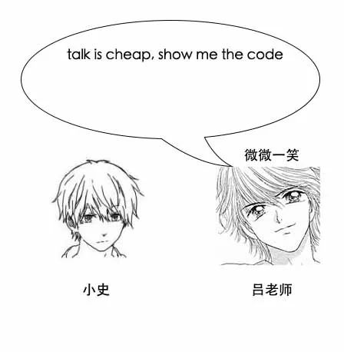

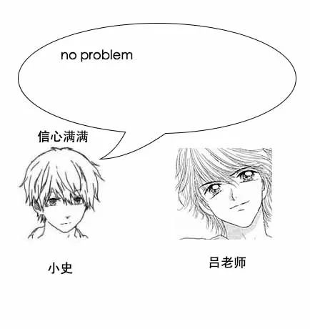

理解了算法之后，小史的代码写起来也是非常快，不一会儿就写好了：

PlalindromeString.java

/**  
 * @author xiaoshi on 2018/9/24.  
 * Happy Mid-Autumn Festival  
 */  
public class PlalindromeString {  
  
    // 判断一个字符串是否回文，算法中用不到了  
    @Deprecated  
    private boolean isPlalindrome(String s) {  
        int len = s.length();  
        for(int i = 0; i < len / 2; i++) {  
            if(s.charAt(i) != s.charAt(len - 1 - i)) {  
                return false;  
            }  
        }  
        return true;  
    }  
  
    // 预处理字符串，在两个字符之间加上#  
    private String preHandleString(String s) {  
        StringBuffer sb = new StringBuffer();  
        int len = s.length();  
        sb.append('#');  
        for(int i = 0; i < len; i++) {  
            sb.append(s.charAt(i));  
            sb.append('#');  
        }  
        return sb.toString();  
    }  
  
    // 寻找最长回文字串  
    public String findLongestPlalindromeString(String s) {  
        // 先预处理字符串  
        String str = preHandleString(s);  
        // 处理后的字串长度  
        int len = str.length();  
        // 右边界  
        int rightSide = 0;  
        // 右边界对应的回文串中心  
        int rightSideCenter = 0;  
        // 保存以每个字符为中心的回文长度一半（向下取整）  
        int[] halfLenArr = new int[len];  
        // 记录回文中心  
        int center = 0;  
        // 记录最长回文长度  
        int longestHalf = 0;  
        for(int i = 0; i < len; i++) {  
            // 是否需要中心扩展  
            boolean needCalc = true;  
            // 如果在右边界的覆盖之内  
            if(rightSide > i) {  
                // 计算相对rightSideCenter的对称位置  
                int leftCenter = 2 * rightSideCenter - i;  
                // 根据回文性质得到的结论  
                halfLenArr[i] = halfLenArr[leftCenter];  
                // 如果超过了右边界，进行调整  
                if(i + halfLenArr[i] > rightSide) {  
                    halfLenArr[i] = rightSide - i;  
                }  
                // 如果根据已知条件计算得出的最长回文小于右边界，则不需要扩展了  
                if(i + halfLenArr[leftCenter] < rightSide) {  
                    // 直接推出结论  
                    needCalc = false;  
                }  
            }  
            // 中心扩展  
            if(needCalc) {  
                while(i - 1 - halfLenArr[i] >= 0 && i + 1 + halfLenArr[i] < len) {  
                    if(str.charAt(i + 1 + halfLenArr[i]) == str.charAt(i - 1 - halfLenArr[i])) {  
                        halfLenArr[i]++;  
                    } else {  
                        break;  
                    }  
                }  
                // 更新右边界及中心  
                rightSide = i + halfLenArr[i];  
                rightSideCenter = i;  
                // 记录最长回文串  
                if(halfLenArr[i] > longestHalf) {  
                    center = i;  
                    longestHalf = halfLenArr[i];  
                }  
            }  
        }  
        // 去掉之前添加的#  
        StringBuffer sb = new StringBuffer();  
        for(int i = center - longestHalf + 1; i <= center + longestHalf; i += 2) {  
            sb.append(str.charAt(i));  
        }  
        return sb.toString();  
    }  
  
}

Main.java

/**  
 * @author lixin on 2018/9/24.  
 */  
public class Main {  
  
    public static void main(String[] args) {  
  
        PlalindromeString ps = new PlalindromeString();  
  
        String[] testStrArr = new String[] {  
            "abcdcef",  
            "adaelele",  
            "cabadabae",  
            "aaaabcdefgfedcbaa",  
            "aaba",  
            "aaaaaaaaa"  
        };  
  
        for(String str : testStrArr) {  
            System.out.println(String.format("原字串 : %s", str));  
            System.out.println(String.format("最长回文串 : %s", ps.findLongestPlalindromeString(str)));  
            System.out.println();  
        }  
  
    }  
  
}

运行结果：

原字串 : abcdcef  
最长回文串 : cdc  
  
原字串 : adaelele  
最长回文串 : elele  
  
原字串 : cabadabae  
最长回文串 : abadaba  
  
原字串 : aaaabcdefgfedcbaa  
最长回文串 : aabcdefgfedcbaa  
  
原字串 : aaba  
最长回文串 : aba  
  
原字串 : aaaaaaaaa  
最长回文串 : aaaaaaaaa

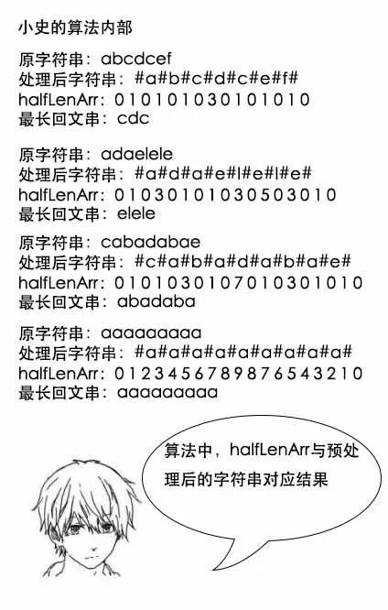

**【时间空间分析】**

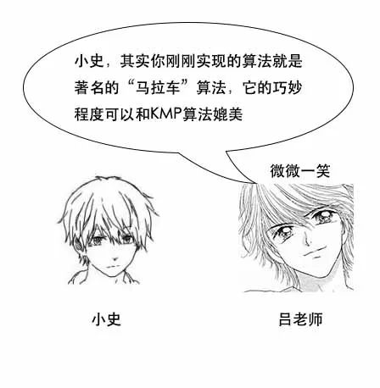

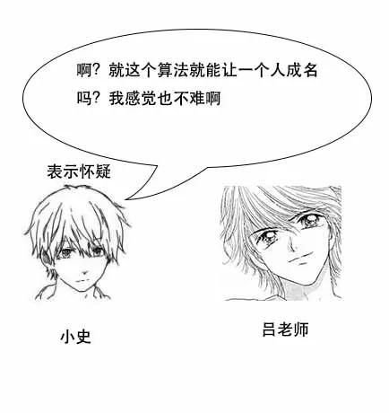

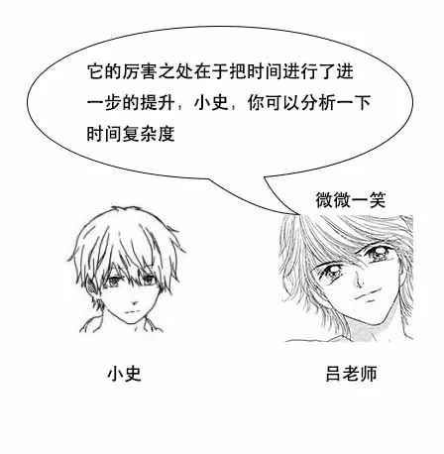

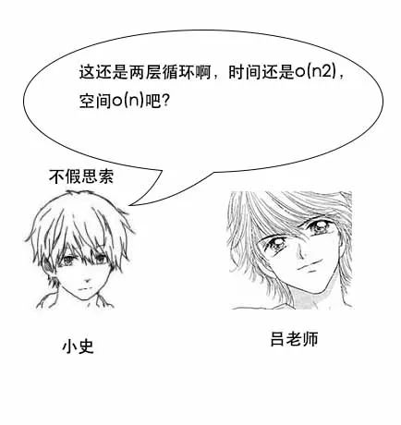

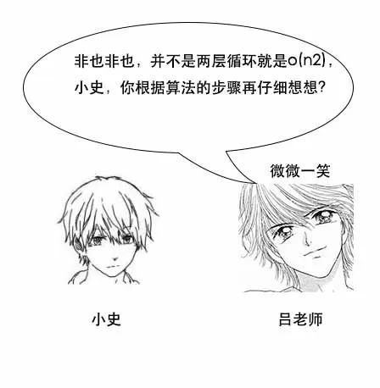

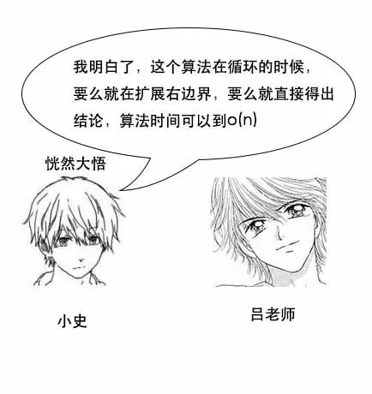

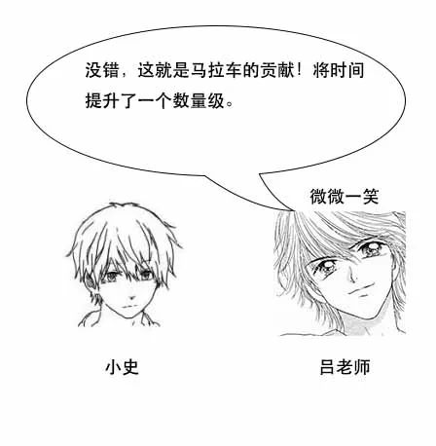

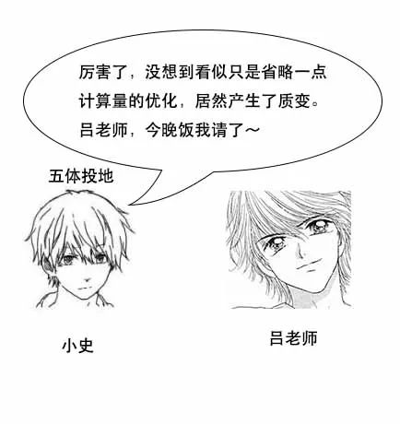

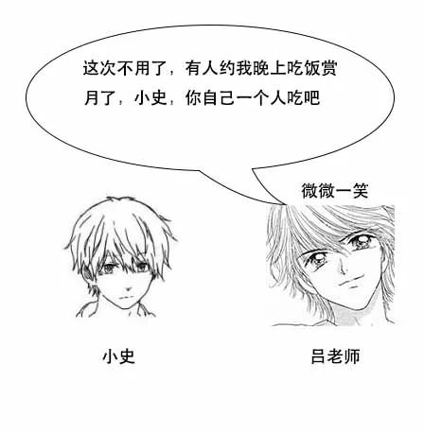

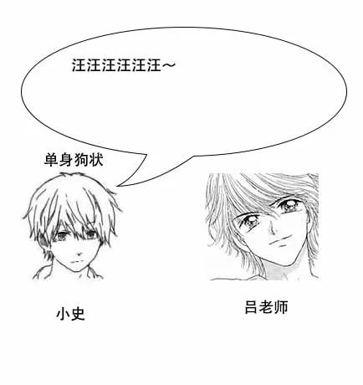

推荐阅读：

[精心整理 | 2017下半年文章目录](https://mp.weixin.qq.com/s?__biz=MzIwNTc4NTEwOQ==&mid=2247484260&idx=1&sn=e5d7d4c8fa2c68c9256d3ec0603075a4&scene=21#wechat_redirect)

[Linux写时拷贝技术(copy-on-write)](https://mp.weixin.qq.com/s?__biz=MzIwNTc4NTEwOQ==&mid=2247486044&idx=1&sn=0fb6684d56d647a7af8c6903530987ba&scene=21#wechat_redirect)

[https 加密那点事](https://mp.weixin.qq.com/s?__biz=MzIwNTc4NTEwOQ==&mid=2247486036&idx=1&sn=dd3f322e0960b813bc8fc17542fd800e&scene=21#wechat_redirect)

[历史技术文章分类目录（系统架构篇）](https://mp.weixin.qq.com/s?__biz=MzIwNTc4NTEwOQ==&mid=2247485788&idx=1&sn=50fbe33edc416be9d7c93a58409e0b10&scene=21#wechat_redirect)

[历史技术文章分类目录（数据结构与算法部分）](https://mp.weixin.qq.com/s?__biz=MzIwNTc4NTEwOQ==&mid=2247485648&idx=1&sn=37e2554f83576362d16d1e98d987209c&scene=21#wechat_redirect)

[历史技术文章分类目录（计算机网络部分）](https://mp.weixin.qq.com/s?__biz=MzIwNTc4NTEwOQ==&mid=2247485713&idx=1&sn=f196e2ce51cd1b7915fb69e930d45baa&scene=21#wechat_redirect)

**专注服务器后台技术栈知识总结分享**

**欢迎关注交流共同进步**

**码农有道 coding**

码农有道，为您提供通俗易懂的技术文章，让技术变的更简单！

[文章转载自公众号](https://mp.weixin.qq.com/s/t7Q0slX3q8Qlhg8F8pXrZQ" \l "#)

[互联网侦察](https://mp.weixin.qq.com/s/t7Q0slX3q8Qlhg8F8pXrZQ" \l "#)



微信扫一扫  
关注该公众号